榔桥镇招商引资帮办服务考核台账

（企业全称）农业生态养殖项目

法人代表： 薛思红 （电话13655665077）
帮办单位：榔桥镇溪头村（电话13966202821）
分管领导： 孙四清 （电话13966202821）
帮 办 人： 洪承义 （电话13856303763）

项目签约时间： 营业执照图片
2013年2月12日
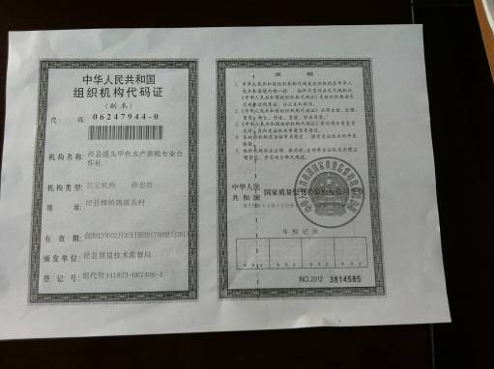
企业工商注册时间：
2012年2月20日
法人代表： 薛思红
注册资金： 伍佰万元

● 项目经营范围：甲鱼等水产品养殖、销售，提供相关技术、信息服务。

● 投资企业简介：泾县溪头甲鱼水产养殖专业合作社专业从事甲鱼等水产品养殖、销售，提供相关技术、信息服务等

●企业现状：已投资600万元。

● 投资企业地址： 附图片
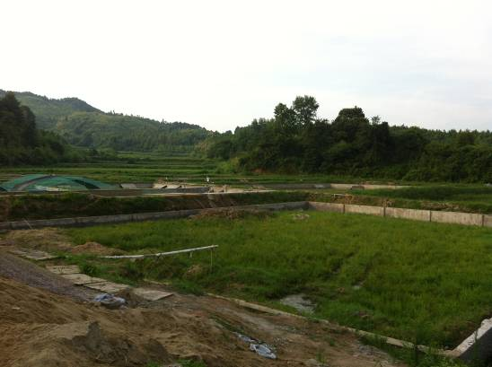
泾县榔桥镇溪头村

● 项目现场情况：（附图片）
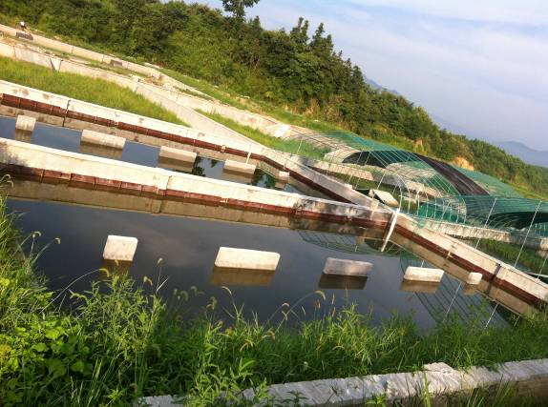

进度情况图片
● 项目进度：54.5 %
前期 中期
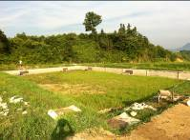

中期 末期

●目前项目筹建中存在的问题：
1、 暴雨导致新建的围墙

相关图片
倒塌
2、

3、

4、

已帮办和拟帮办事宜及意见建议和困难：
1、

2、

3、

4、

2013 度招商引资项目进度及帮办服务情况记录
月份 | 项目进度 | 帮办事宜 | 问题和建议 | 企业法人签字
3 | 18% | 走访 | 帮助其向发改委申请备案
4 | 45% | 走访 | 无
5 | 58% | 走访 | 无
6 | 58% | 走访 | 无
7 | 68.9% | 走访 | 无
注：1、一项目一台账，作为考核的主要依据之一；2、一式两份（一份交县考核中心）； 3、帮办服务情况必须经企业法人签字，否则无效； 4、问题和建议一栏中可反映对单位及帮办人进行评价，也可对相关单位进行评价投诉； 5、不尽事宜，可向中心询问，电话：5102729、5102770

